La haie brise vent
3
Dans cet article, j’ai décidé de vous offrir une partie de notre cours en permaculture de 72h. Un des éléments de design fondamental, auquel chacun doit penser rapidement s’il se trouve en terrain exposé au vent : la haie brise vent. Je vous souhaite une belle ballade à travers votre future haie.

Qu’est ce qu’un brise vent ?
Il s’agit d’une plantation de grands arbres, d’arbres de tailles moyennes, d’arbustes, visant à offrir une protection face aux vents excessifs. Ces vents constants, ralentissent ou annule la croissance des plantes, augmentent la dépense énergétique pour chauffer ou rafraichir, et exposent les animaux à du stress ou à des dommages éventuels.
Dans les régions ou ces vents forts sont présent toute l’année ou une majeure partie, protéger les habitations, jardin, animaux du vent doit être une priorité dans l’élaboration du design.

Pourquoi installer une haie brise vent ?
- Une haie brise vent peut bloquer ou ralentir, les vents estivaux secs et chauds, dommageable pour les animaux, les récoltes, le confort humain. Ces vents estivaux peuvent faire chuter la production annuelle de près de 20% voir plus, et peut rendre impossible la production de végétaux sensible au vent comme la tomate ou la patate douce …
- La haie brise vent augmentent de manière significative la production des vergers dans les régions venteuses. De plus, les arbres légumineux intercalés avec les fruitiers protègent ces derniers du gel avant que leurs feuilles tombent, s’ils sont plus haut.
- La haie brise vent peuvent favoriser la fonte des neiges en hiver. Il capturent la neige sur leur face exposée.
- La haie brise vent fournit un habitat et des corridor pour les oiseaux et la vie sauvage en général.
- La haie brise vent stoppe ou ralentie fortement l’érosion éolienne et forme un sol plus résistant à celle-ci (moins sec, plus couvert…)
- Elle est utilisée pour réduire le bruit, les dispersions de pollutions, les vues déplaisantes, pour l’intimité…
- La haie brise vent permet de réduire les couts énergétiques dus au chauffage en hiver, en ralentissant les infiltrations d’air dans le maison. Un vent hivernal froid et constant peut augmenter la facture de chauffage de plus de 30% et diminuer l’efficacité du captage des apports solaires de 50%.
- Elle fournit une protection optimale pour les éléments dédiés à l’élevage. Les bêtes peuvent perdre beaucoup de poids ou même mourir dans des conditions de vents froids importants. Les besoins en eau, qu’ils soient dédiés au bétail ou à la production de fourrages, sont aussi plus importants dans les zones exposées.
- Les arbres ou arbustes composants la haie brise vent peuvent fournir de nombreuses productions ou avantages, :
Fixation de l’azote de l’air (légumineuses dispersées à travers la haie)
Fruits ou noix
Insectes et animaux auxiliaires et animaux sauvages
Bois de chauffe
Bois d’oeuvre, charpente, piquets, poteaux…
Miel
Mulch
Fourrage supplémentaire pour le bétail
Etc…

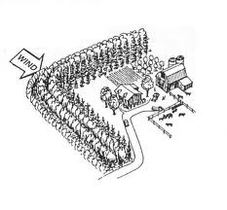

Concevoir une haie brise vent, multi-fonction et efficace
Pour contrer suffisamment le vent, la haie brise vent doit être le pus perpendiculaire possible à celui-ci, le plus haut possible, et raisonnablement dense. Pour une protection annuelle, elle sera constituée d’une majorité d’arbres et d’arbustes persistants. Comme il est indiqué sur le schéma suivant, le vent devra être dévié progressivement par l’implantation d’arbustes peu élevés sur la face « ventée ». Des végétaux plus élevés suivront. Une coupure brutale par des végétaux élevés aurait pour effet d’augmenter la force du vent un peu plus loin, ce qui serait contraire à l’effet escompté.
Le complexe de végétaux devra « filtrer » le vent et non le bloquer, ce qui engendrerai aussi de nombreuses perturbations et frictions néfastes sur les cotés de la zone (il devrait laisser passer 20 à 40% du vent). La largeur de la zone devra aussi être supérieure à celle que l’on souhaite protéger, car le vent a aussi tendance à contourner les obstacles.
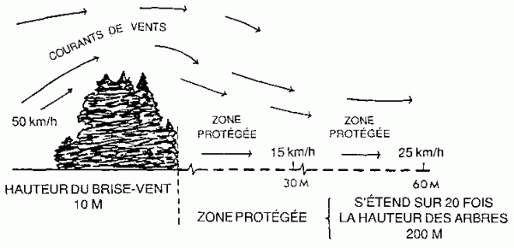

Choisir les arbres et les plantes de votre brise vent
Toutes les espèces choisie devront, bien sur, être résistance ou tolérantes au vent. Mais curieusement, il est aussi important de choisir des plantes qui ne bloquent pas trop le vent, pour éviter ces fameuses turbulences. N’oublions pas que les petits mouvements d’air contribuent aussi à éviter les gels. Choisissez des végétaux qui vont amener en plus du coté brise-vent, leur propre récolte : bois, fruits, fixation d’azote etc…Cela ne fera qu’augmenter la productivité de votre élément.
A moins de l’avoir en excès, évitez les arbres gourmands en eau comme le peuplier ou le saule qui vont concurrencer les récoltes proches.
Observez la nature aux alentours de votre lieu et voyez les stratégies et les espèces que la nature met en place pour remplir ces rôles et tentez de l’imiter. Et n’oubliez pas de penser aux différentes hauteurs à l’âge adulte de vos arbres et arbustes.
La partie la plus venté sera donc plantées d’arbustes résistants et bas : les espèces pionnières sont généralement recommandées, genêts, ajoncs, genévriers, mais aussi argousier, cornouiller, laurier, fusain, houx, viorne, aubépine…
Puis viendront des petits arbres : cerisiers, pommiers, noisetier…
Les arbres supérieurs à 15m : merisiers, robiniers, acacias, frênes…
Les grands arbres : chênes, conifères, châtaignier, hêtres, cormier…
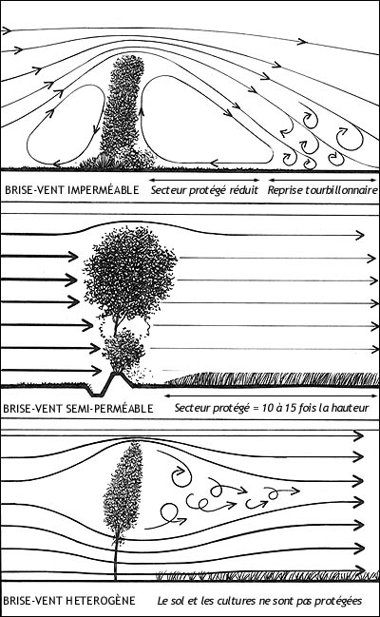

Collecter l’eau pour supporter la pousse de vos arbres
Les drains d’irrigations, les cuvettes, les baissières selon la pente, doivent être utilisées pour amener l’eau de ruissellement vers les arbres. N’hésitez pas non plus à planifier une irrigation active pour les deux premières années d’installation du brise-vent, vous gagnerez de précieuses années. L’irrigation lente comme le goutte à goutte et/ou souterraine (micro-poreux) est bien sur à privilégier.

Protéger les jeunes arbres
Une protection des jeunes arbres contre le vent peut être nécessaire sur la face la plus exposée. Une haie de bottes de pailles, des pierres, des protections individuelles en plastiques spécialement conçues, des buttes de terre, des clôtures de brandes, treillis, hautes herbes sont autant de solutions dont vous disposez. Il est aussi recommandé pour les plus jeunes arbres de tuteurer pendant les premières années.

Distances
Planter la haie brise vent à une distance suffisante des habitation pour les protéger du feu. Mais plus près que 10 fois la hauteur mature de la haie. Pour une bonne protection des zones très importantes, placer un brise-vent additionnel, tous les 10 à 15 hauteurs de la haie la plus proche.

Pour commencer une haie brise vent simple
Vous pouvez créer une bonne haie brise vent avec un minimum de deux lignes d’arbres persistants. Commencez avec une ou deux rangée en zig-zag et en quinconce, d’arbustes persistants de hauteur moyenne.
Sur le coté protégé, à au moins 4m de distance, planter une ou deux rangées (en quinconces si deux) de grands arbres persistants, tous les 2,5 m (si vous choisissez deux rangées, vous pouvez agrandir l’écart à 3-4m. S’il y a beaucoup d’eau vous pouvez réduire l’écart, et si peu d’eau, l’augmenter).
Si vous disposez de suffisamment d’espace et de ressources, continuer d’étendre le brise-vent, sur le coté protégé, avec des espèces utiles pour les humains, les animaux, etc…. Pour favoriser la diversité et la résilience, utiliser un large spectre de variétés, de fruitiers, de baies, d’arbustes, de fleurs et de plantes sauvages, bulbes, herbes, légumes vivaces, lianes, etc…

Anticiper les incendies
Généralement, il est préférable d’éloigner la haie brise vent de 20 à 40m des habitations pour protégé les structures des incendies. Néanmoins, les arbres caduques, moins sensibles aux incendies, peuvent être placés entre la haie brise vent et l’habitation, s’ils sont espacés les uns des autres.

Variations utiles pour de la haie brise vent multi-fonctions
La haie brise vent peut être plantées deux fois plus serrée que ce qui a été mentionné plus haut. Une éclaircie sera alors nécessaire au bout de 8-10 ans. Cela donnera une plantation plus dense, plus tôt, et une récolte de produits utiles à la première éclaircie : piquets, poteaux, bois de chauffe, etc…

Intégrer un large panel de plantes et arbres utiles
Des arbres et plantes utiles peuvent être ajoutées à la haie brise vent. Ils fourniront un abri pour la vie sauvage et les oiseaux, des fruits pour les êtres humains, amélioreront l’esthétisme général, etc…
Idéalement, on y trouvera, des arbres et arbuste fruitiers, lianes, fleurs, herbes, etc…Dans les principes habituels de la permaculture, le plus nous trouverons de diversité dans cet ensemble, plus le système sera auto-suffisant et et résilient.
Des arbres pour les outils, les piquets, les poteaux, peuvent être inclus dans le choix d’espèces. Il est recommander de planter ces arbres très serrés afin qu’ils grandissent de manière droite et sans trop de branches latérales. Il seront ensuite éclaircis et pourront grossir. Certains arbres comme les châtaigniers, les acacia, les frênes, peuvent être recépés (coupés à leur base pour favoriser une repousse de jeunes branches) pour fournir de nouvelles récoltes de bois de chauffage, de manches d’outils, de piquets de clôture, ou de petits poteaux.

Les mini haies comme mini brise vent utilitaires
Les mini-haies sont généralement des brises vent petits et denses. Elles peuvent être utilisées pour de multiples utilités dans les petits espaces. Si une protection annuelle est désirée, elle devra être majoritairement composée de végétaux persistants mais elle comportera, encore une fois, une grande variété d’espèces différentes, y compris quelques caduques. Par contre, si vous utilisez une haire pour protéger un potager, elle sera plutôt caduque.
Les mini-haies peuvent elles aussi protéger du vent ou le diriger. Elles peuvent créer des véritables pièges à soleil en protégeant du vent et en étant bien orientée.
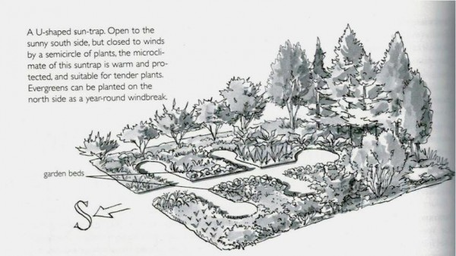

Préparez le captage de l’eau avant d’installer la haie brise vent
Terrassez la terre correctement autour de votre haie brise vent, pour capter l’eau et l’amener jusqu’au racine de vos arbres. Ces captages d’eau peuvent être sous la forme de baissières, boomerangs (net and pan), des bassins de mulchs collectant l’eau de trop-plein, de toitures, de surfaces dures etc…Idéalement, la totalité des eaux de ruissellements de votre propriété sera conduite vers des mares ou dans des zones d’infiltration plantées.

Maintenance et entretien de la haie brise vent
Arrosez les jeunes arbres profondément et régulièrement pendant les deux premières années et plus si besoin. Les goutte-à-goutte avec un temporisateur sont idéaux pour économiser l’eau et apporter ce qui est nécessaire aux arbres pour leur croissance.
Assurez vous que les arbres soient plantés dans ou à coté des baissières ou des autres zones de collecte de l’eau, et n’hésites pas à créer des mini-bassin au pieds des jeunes arbres pour faciliter l’irrigation de ceux-ci.
Entretenez un bon mulch au pied des végétaux de 3cm minimum, et remplacez le au besoin. Pratiquez le chop and drop au niveau des légumineuses et amenez feuilles, matières organiques, sol riche pour accélérer l’évolution.
Utilisez des plantes décompactantes au pied des arbres pour aérer le sol et l’ombrager.
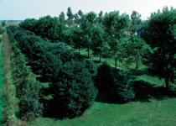

Espèces compatibles avec la haie brise vent
Grands arbres – Plus de 10m de hauteur
- Aulne de Corse Alnus cordata – Fixateur d’azote
- Aulne rouge Alnus rubra – Fixateur d’azote
- Micocoulier Celtis spp. – Fruit comestible, source de nectar
- Frêne Fraxinus spp. – Bois d’oeuvre, boisson « la frênette », jeunes fruits « samares » se consomment. La « manne », gomme sucrée et médicinale.
- Argousier Hippophae salicifolia – Fixateur d’azote, Fruits comestibles, source de pollen
- Genevrier de Virginie Juniperus virginiana - Persistant, Bois d’oeuvre
- Oranger des osages Maclura pomifera – Grandes épines, clôtures vivantes pour les naimaux, Piquets, ces fruits fruits repoussent les insectes naturellement
- Murier Morus spp – Nourriture pour les animaux sauvage, fruits comestibles
- Epicéa (Picea spp.) - Ornamental, persistant, bois d’oeuvre, pousses nouvelles comestibles
- Pin de Monterey Pinus radiata – Persistant, bois d’oeuvre, papier
- Pin maritime Pinus nigra var maritime – Persistant, bois d’oeuvre
- Pins Pinus spp. – Persistants, Graines comestibles
- Platane occidental ou sycamore Platanus occidentalis – Arbre d’ombre en ville, bois d’oeuvre, jus comestible
- Chêne Quercus spp – Bois d’oeuvre, glands comestibles, bois de chauffe…
- Robinier faux accacia Robinia pseudoacacia – Fixateur d’azote, bois d’œuvre excellent, bois de chauffe, bois de clôture, fleurs comestibles
Petits arbres – Inférieur à 10 mètres
- Bambou. (Tribe Bambuseae) – Des centaines d’espèces, persistant, pousses comestibles, beaucoup d’utilités
- Gainier du Canada Cercis canadensis – Famille des pois, pourrait être un léger fixateur d’azote, fleurs comestibles
- Aubépine Crataegus spp – Fruits comestibles, source de pollen
- Argousier Hippophae rhamnoides – Nitrogen fixer, Edible Fruit, Source de pollen
- Pommier Malus spp. - Fruits comestibles, source de pollen
- Pins Pinus spp. - Persistants, graines comestibles
- Prunier myrobolan Prunus cerasifera – Fruits comestibles, source de pollen
- Pruniers variés Prunus insititia – Fruits comestibles, source de pollen
- Saule Salix spp – Vannerie, source de pollen
- Sureau noir Sambucus nigra – Fruits et fleurs comestibles
- Sorbier Sorbus spp. – Quelques espèces comestibles

Grands arbustes - 3-8 mètres
- Aulne Alnus spp – Fixateur d’azote
- Amélanchier Amelanchier spp – Fuits comestibles, source de pollen
- Arbousier Arbutus unedo – Persistant, fruits comestibles, sources de pollen
- Bambou spp. (Tribe Bambuseae) - Voir ci-dessus
- Epine-vinette et Berberis Berberis spp. – Certains sont persistants, fruits comestibles, source de pollen
- Cornouiller Cornus spp. - Fruits comestibles
- Noisetier Corylus spp. – Noix comestibles
- Cotoneaster Cotoneaster spp – Nourriture pour la faune sauvage
- Eleagnus Eleagnus x ebbingei – Persistant, fixateur d’azote, fruits comestibles, source de pollen
- Olivier d’automne Eleagnus umbellata, fixateur d’azote, fruit comestible, source de pollen
- Prunier Prunus spp. – Fruit comestible, source de pollen
- Bambou moyen Pseudosasa japonica - Persistant, pousses et cannes
- Sumac de Virginie Rhus typhina – Fruits comestible, source de pollen
- Rosiers arbustifs Rosa spp – Fruits et fleurs comestibles
- Saules Salix spp – Vannerie, source de pollen
- Sureau Sambucus spp – Fleurs et fruits comestibles
- Lilas Syringa spp - Ornemental, source de pollen
- Viorne flexible Viburnum lentago – Fruits comestibles, source de pollen
- Viorne trilobée Viburnum opulus var. americanum – fruit comestible, source de pollen

Petits arbustes – moins de 3 mètres
- Aulne gris Alnus viridis - Fixateur d’azote
- Amélanchiers Amelanchier spp. - Fruits comestibles, source de pollen
- Amélanchier à feuilles d’Aulne ou Aronie fleuri Amelanchier alnifolia - Fruits comestibles, source de pollen
- Aronia Aronia spp.- Fruits comestibles, source de pollen
- Chénopodes arbustifs Artiplex spp. - Persistants, feuilles comestibles
- Berberis Berberis spp. – Voir ci-dessus
- Caraganier de Sibérie Caragana arboescens – Fixateur d’azote, graines comestibles, source de pollen
- Cornouiller osier Cornus stolonifera – Vannerie
- Noisetier Corylus spp. - Noix comestibles
- Cotoneaster Cotoneaster spp. – Source de nourriture pour la vie sauvage
- Genêt à balai Cytisus scoparius – Fixateur d’azote, source de polen
- Goumidu Japon Eleagnus multiflora - Persistants, fixateur d’azote, fruits comestibles, source de pollen
- Garrya elliptique Garrya elliptica – Persistant
- Gaultherie « shallon »Gaultheria shallon – Persistant, fruit comestible, source de pollen
- Genevrier commun, genièvreJuniperus communis – Persistant, fruit comestible
- Mahonia Mahonia spp. – Persistant, fruits comestibles
- Lin de Nouvelle-zélande Phormium tenax – Fibre, ficelle
- Physocarpe Physocarpus spp. – contrôle de l’érosion, source de pollen
- Citronnier épineux, oranger trifolié Poncirus trifoliate – Fruits comestibles
- Ragouminier Prunus tomentosa – Fruit comestible
- Groseiller Ribes spp. - Feuilles (thé) et fruits comestibles
- Rosiers arbustifs Rosa spp. – Fleurs et fruits comestibles
- Ronce rampante Rubus tricolor – Persistante, fruits comestibles, couvre-sol
- Saule Salix spp. – Vannerie, source de pollen
- Symphorine Symphoricarpos spp – Source de pollen
- Ajonc d’Europe Ulex europaeus – Fixateur d’azote, source de pollen

Grimpantes
- Baie de mai, Chèvrefeuille comestible Lonicera kamtschatica- Fruits comestibles, bois pour outils et artisanat, source de polen
- Rosiers Rosa spp. – Fleurs et fruits comestibles
- Mûre Rubus fruticosus – Fruits comestibles, source de polen
- Ronces rampantes Rubus tricolor – Voir ci-dessus
Je vous souhaite à tous une bonne installation de votre haie brise vent et vous retrouve bientôt dans un nouvel extrait de nos formations en permaculture.

Ces articles peuvent aussi vous intéresser :
- Zoom sur la forêt nourricière
- La citerne à légumes
- PermacultureDesign tour en Belgique !
- Pedo-épuration : gestion et valorisation des eaux ménagères au jardin
- Le printemps arrive enfin à La Goursaline!!!!

